實驗報告
組別 |  | 組員 | 黃至祥
實驗日期 |  | 實驗名稱
實驗目的：
了解二進制四位元相加及BCD碼相加的方法，並學習加法電路的設計原理。

實驗結果與討論：
  - BCD加法電路
    - 請填入真值表的OUTPUT
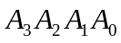 | 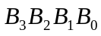 | 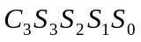
０１１０  ００１１  ０１０１  １１００ | ０１００  １０００  １００１  ０１１１ | 1 0 0 1 0  0 1 0 1 1  0 1 1 1 0  1 0 0 1 1

    - 此圖下方7483的B1與B2為何要用Cn為INPUT，是否與BCD的轉換有關？請說明原因。
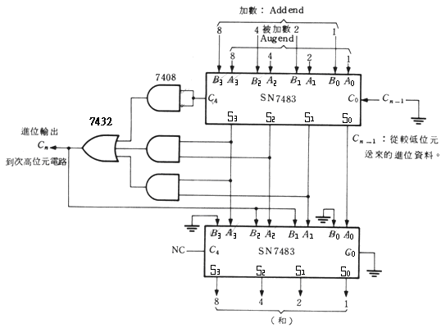

有關，因為產生結果為16進制，若超過9(10以上)再加6則能以十進制去呈現，
Cn的部分判斷是否有進位，若有，則結果利用b1b2再加6。

實驗問題與心得：

了解到BCD加法電路的運作原理和結果，十分受用!

